- 安装windows版
- 修改第一个实例的配置文件:dbPath、path、port、bindIp、security用客户端连接数据库
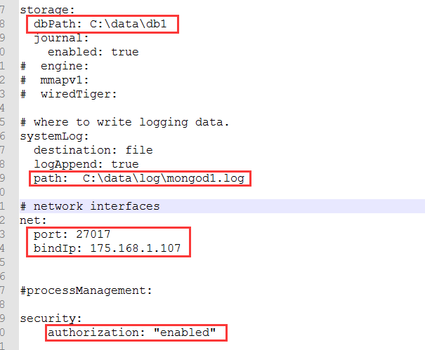
说明：mongodb刚装上，是不带认证的。此时把认证关掉（authorization: "disabled"）。
1、
①配置好第一个实例的数据库文件夹和log文件；
②配置端口和ip；
③关闭认证，改为：authorization: "disabled"
- 打开服务
C:\Program Files\MongoDB\Server\4.2\bin>mongod.exe --config "C:\Program Files\MongoDB\Server\4.2\bin\mongod.cfg"
- 用客户端连接数据库（关闭认证，客户端才能登陆上服务器）
C:\Program Files\MongoDB\Server\4.2\bin>mongo.exe --host 175.168.1.107 --port 27017
4、创建管理员账户，管理员账户只能管理用户管理其他账户，不能用于数据库的crud
A). use admin (使用admin数据库)
B). db.createUser(
{
user: "admin",
pwd: "admin",
roles: [ { role: "userAdminAnyDatabase", db: "admin" } ]
}
)
- 创建普通用户
db.createUser(
{
user: "root",
pwd: "123456",
roles: [ { role: "readWrite", db: "admin" } ]
}
)

db.auth('root', '123456') （客户端去认证服务器，看能否认证通过）

- 修改mongod.cfg，打开认证：authorization: "enabled"

- 启动第一个服务器
mongod.exe --config "C:\Program Files\MongoDB\Server\4.2\bin\mongod.cfg"

- 同样操作，配置第二个实例的mongod.cfg。仅端口号不一样
- 启动第二个服务器
mongod.exe --config "C:\Program Files\MongoDB\Server\4.2\bin\mongod_other.cfg"

- 用图形界面工具compass连接数据库
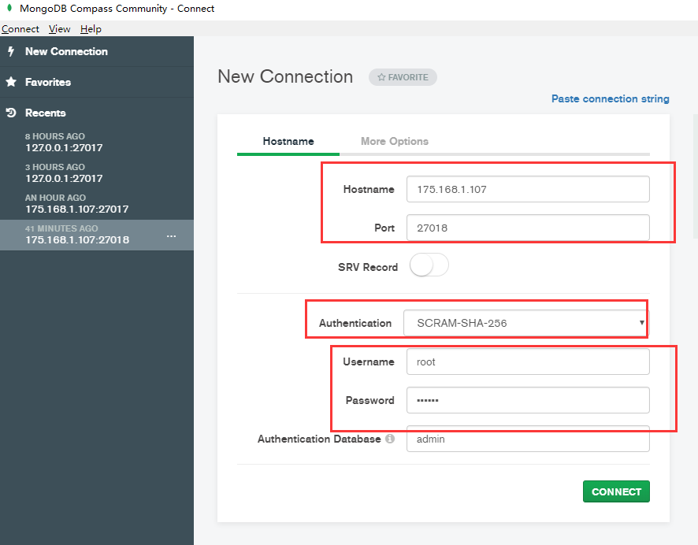

- 常用命令
use admin
db.system.users.find()
db.auth("admin", "root")

mongod : 运行服务端
mongo: 启动客户端
查看帮助：mongod –help
查看是否启动成功：ps ajx|grep mongod 用于linux环境的命令

